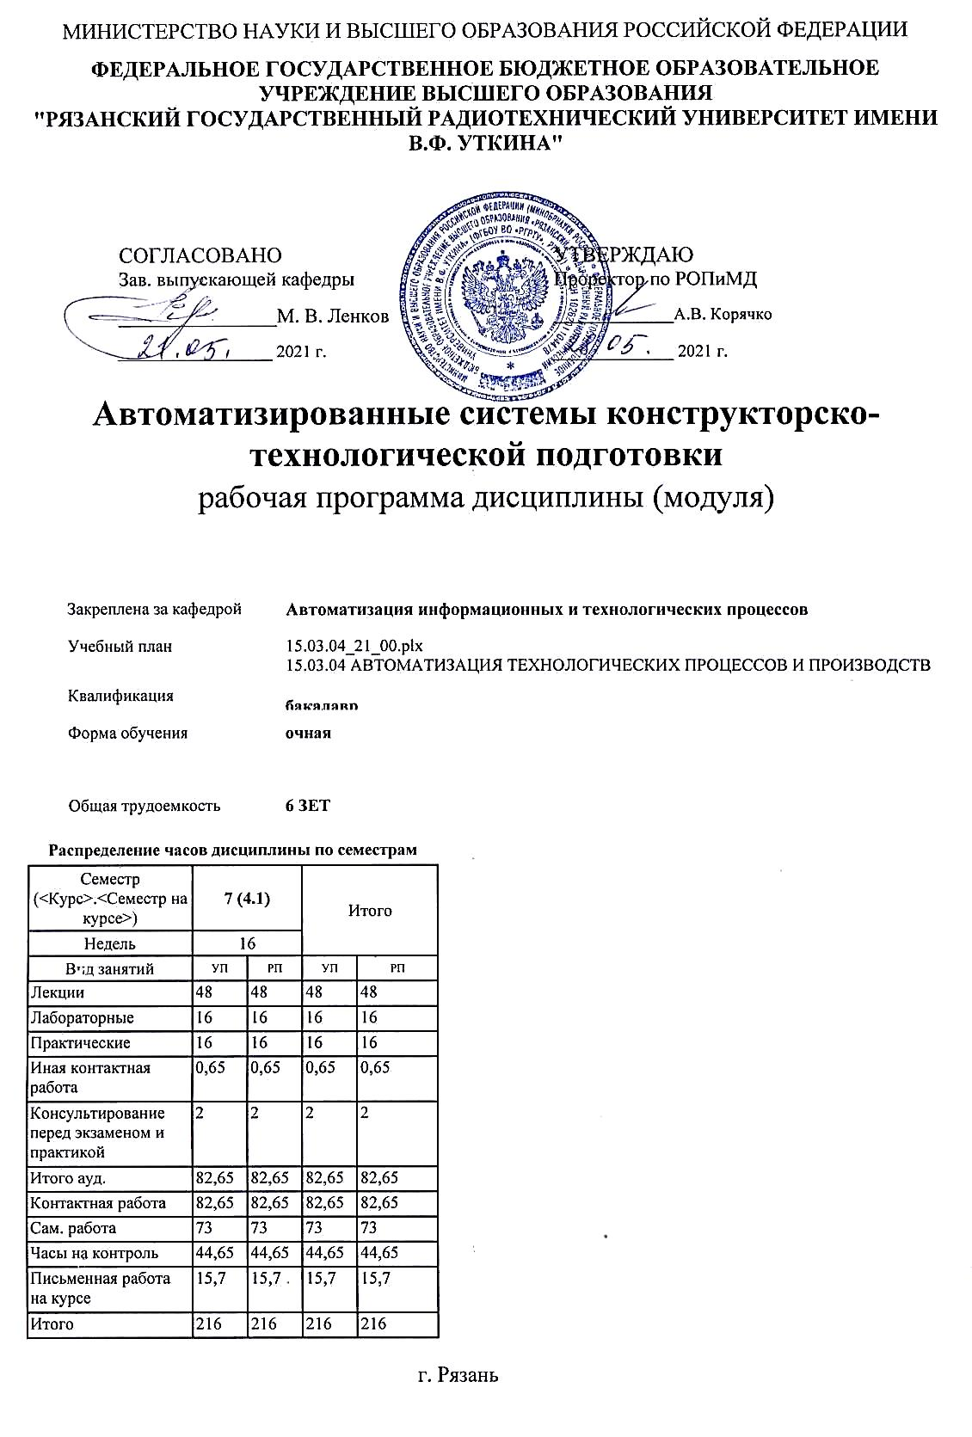

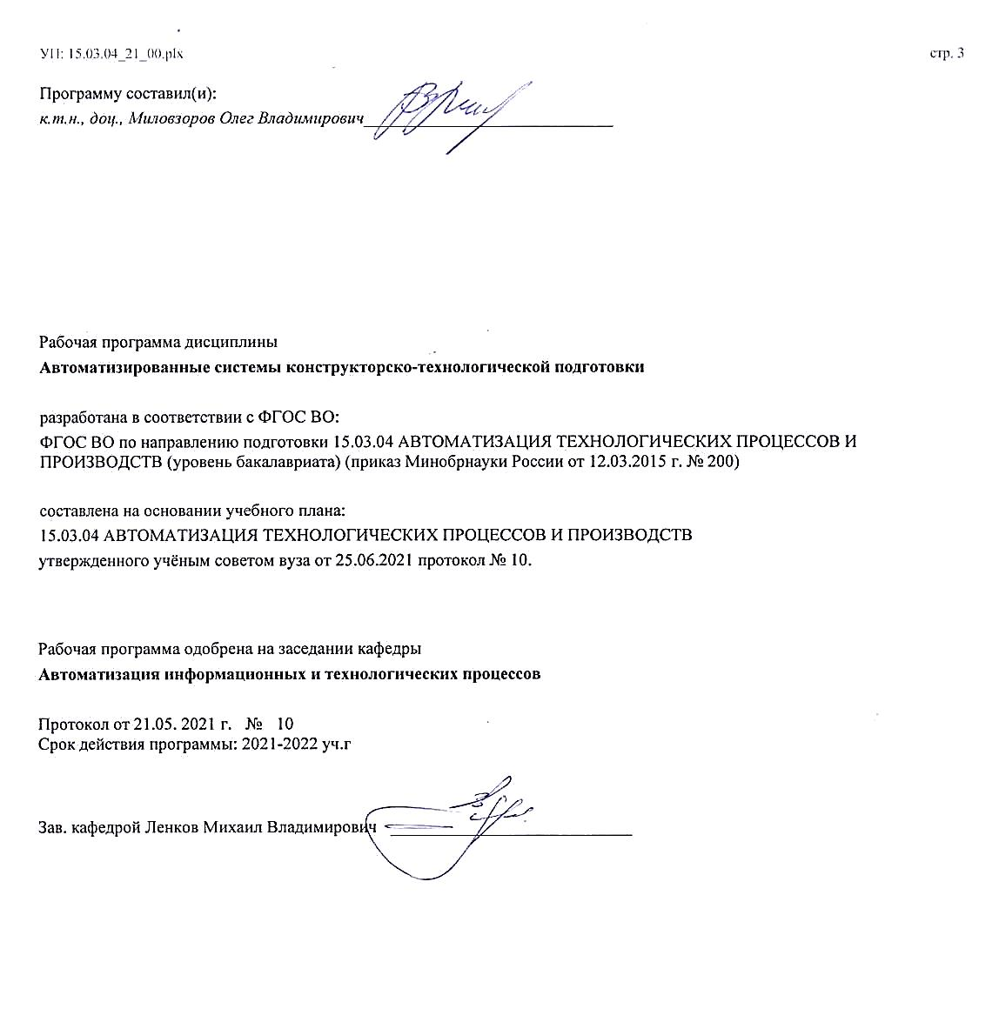

|  |  |  |  |
| --- | --- | --- | --- |
| УП: 15.03.04_21_00.plx | |  | стр. 4 |
|  |  |  |  |
|  | | | |
|  |  |  |  |
|  | | | |
|  |  |  |  |
| **Визирование РПД для исполнения в очередном учебном году** | | | |
|  |  |  |  |
| Рабочая программа пересмотрена, обсуждена и одобрена для  исполнения в 2022-2023 учебном году на заседании кафедры | | | |
| **Автоматизация информационных и технологических процессов** | | | |
|  |  |  |  |
|  | Протокол от __ __________ 2022 г. № __  Зав. кафедрой _______________________________________ | | |
|  |  |  |  |
|  | | | |
|  |  |  |  |
|  | | | |
|  |  |  |  |
| **Визирование РПД для исполнения в очередном учебном году** | | | |
|  |  |  |  |
| Рабочая программа пересмотрена, обсуждена и одобрена для  исполнения в 2023-2024 учебном году на заседании кафедры | | | |
| **Автоматизация информационных и технологических процессов** | | | |
|  |  |  |  |
|  | Протокол от __ __________ 2023 г. № __  Зав. кафедрой _______________________________________ | | |
|  |  |  |  |
|  | | | |
|  |  |  |  |
|  | | | |
|  |  |  |  |
| **Визирование РПД для исполнения в очередном учебном году** | | | |
|  |  |  |  |
| Рабочая программа пересмотрена, обсуждена и одобрена для  исполнения в 2024-2025 учебном году на заседании кафедры | | | |
| **Автоматизация информационных и технологических процессов** | | | |
|  |  |  |  |
|  | Протокол от __ __________ 2024 г. № __  Зав. кафедрой _______________________________________ | | |
|  |  |  |  |
|  | | | |
|  |  |  |  |
|  | | | |
|  |  |  |  |
| **Визирование РПД для исполнения в очередном учебном году** | | | |
|  |  |  |  |
| Рабочая программа пересмотрена, обсуждена и одобрена для  исполнения в 2025-2026 учебном году на заседании кафедры | | | |
|  |  |  |  |
| **Автоматизация информационных и технологических процессов** | | | |
|  |  |  |  |
|  | Протокол от __ __________ 2025 г. № __  Зав. кафедрой __________________________________________ | | |

|  |  |  |  |  |  |  |  |  |  |  |
| --- | --- | --- | --- | --- | --- | --- | --- | --- | --- | --- |
| УП: 15.03.04_21_00.plx | | | |  |  |  |  |  |  | стр. 5 |
| **1. ЦЕЛИ ОСВОЕНИЯ ДИСЦИПЛИНЫ (МОДУЛЯ)** | | | | | | | | | | |
| 1.1 | Цель освоения дисциплины - изучение указанных систем для подготовки выпускника к задаче использования автоматизированных систем конструкторско-технологической подготовки производства в процессе производственной деятельности в современных условиях | | | | | | | | | |
|  |  |  |  |  |  |  |  |  |  |  |
| **2. МЕСТО ДИСЦИПЛИНЫ (МОДУЛЯ) В СТРУКТУРЕ ОБРАЗОВАТЕЛЬНОЙ ПРОГРАММЫ** | | | | | | | | | | |
| Цикл (раздел) ОП: | | | Б1.В | | | | | | | |
| **2.1** | **Требования к предварительной подготовке обучающегося:** | | | | | | | | | |
| 2.1.1 | Электромеханические и мехатронные системы | | | | | | | | | |
| 2.1.2 | Электрические машины | | | | | | | | | |
| **2.2** | **Дисциплины (модули) и практики, для которых освоение данной дисциплины (модуля) необходимо как предшествующее:** | | | | | | | | | |
| 2.2.1 | Подготовка к процедуре защиты и процедура защиты выпускной квалификационной работы | | | | | | | | | |
| 2.2.2 | Преддипломная практика | | | | | | | | | |
|  |  |  |  |  |  |  |  |  |  |  |
| **3. КОМПЕТЕНЦИИ ОБУЧАЮЩЕГОСЯ, ФОРМИРУЕМЫЕ В РЕЗУЛЬТАТЕ ОСВОЕНИЯ ДИСЦИПЛИНЫ (МОДУЛЯ)** | | | | | | | | | | |
| **ПК-33: способностью участвовать в разработке новых автоматизированных и автоматических технологий производства продукции и их внедрении, оценке полученных результатов, подготовке технической документации по автоматизации производства и средств его оснащения** | | | | | | | | | | |
| **.** | | | | | | | | | | |
| **Знать**  Систему конструкторско-технологической документации и САПР, обеспечивающие автоматизацию ее проектирования. | | | | | | | | | | |
| **Уметь**  Выполнять разработку конструкторско-технологической документации, включая 3D-модели машиностроительных деталей и узлов, управляющие программы для станков с ЧПУ и маршрутно-операционные технологические процессы, на основе современных комплексов программ. | | | | | | | | | | |
| **Владеть**  Навыками разработки комплектов конструкторско-технологической документации на базе современных CAD-CAM-CAPP-CAE систем. | | | | | | | | | | |
|  |  |  |  |  |  |  |  |  |  |  |
| **В результате освоения дисциплины (модуля) обучающийся должен** | | | | | | | | | | |
| **3.1** | **Знать:** | | | | | | | | | |
| 3.1.1 | Основные задачи конструкторско-технологической подготовки производства, аппаратные и программные средства, используемые при проектировании конструкторско-технологической документации, основы проектирования 3D- деталей и сборок на основе требований стандартов, управляющих программ для станков с ЧПУ, комплектов технологических карт на основе современных систем САПР. | | | | | | | | | |
| **3.2** | **Уметь:** | | | | | | | | | |
| 3.2.1 | Выполнить разработку конструкторско-технологической документации с применением систем трехмерного твердотельного моделирования, систем проектирования маршрутно-операционных технологических процессов и систем автоматизированной разработки управляющих программ для станков с ЧПУ. | | | | | | | | | |
| **3.3** | **Владеть:** | | | | | | | | | |
| 3.3.1 | Навыками работы в системах трехмерного твердотельного моделирования класса CAD3D, системах проектирования маршрутно-операционных технологических процессов класса САРР и систем разработки управляющих программ для станков с ЧПУ класса САМ. | | | | | | | | | |
|  |  |  |  |  |  |  |  |  |  |  |
| **4. СТРУКТУРА И СОДЕРЖАНИЕ ДИСЦИПЛИНЫ (МОДУЛЯ)** | | | | | | | | | | |
| **Код занятия** | | **Наименование разделов и тем /вид занятия/** | | | **Семестр / Курс** | **Часов** | **Компетен-**  **ции** | **Литература** | **Форма контроля** | |
|  | | **Раздел 1. Введение. Современное промышленное предприятие и производство машиностроительных изделий.** | | |  |  |  |  |  | |
| 1.1 | | Этапы разработки и изготовления машиностроительных изделий. Конструкторско- технологическая документация /Тема/ | | | 7 | 0 |  |  |  | |
| 1.2 | | /Лек/ | | | 7 | 2 | ПК-33 | Э1 Э2 |  | |
| 1.3 | | /Ср/ | | | 7 | 2 | ПК-33 | Э1 Э2 |  | |
| 1.4 | | /КП/ | | | 7 | 1 | ПК-33 |  |  | |

|  |  |  |  |  |  |  |  |  |
| --- | --- | --- | --- | --- | --- | --- | --- | --- |
| УП: 15.03.04_21_00.plx | |  |  |  |  |  |  | стр. 6 |
| 1.5 | Маршрутно-операционные технологические процессы. Комплект технологической документации /Тема/ | | 7 | 0 |  |  |  | |
| 1.6 | /Лек/ | | 7 | 2 | ПК-33 | Э3 |  | |
| 1.7 | /Ср/ | | 7 | 2 | ПК-33 | Э3 |  | |
| 1.8 | /Пр/ | | 7 | 2 | ПК-33 | Э3 |  | |
| 1.9 | /КП/ | | 7 | 1 | ПК-33 |  |  | |
| 1.10 | Компьютерно-интегрированное машиностроительное производство, системы CAD-CAM-CAE-CAPP-PDM-ERP /Тема/ | | 7 | 0 |  |  |  | |
| 1.11 | /Лек/ | | 7 | 2 | ПК-33 | Э4 Э5 |  | |
| 1.12 | /Ср/ | | 7 | 2 | ПК-33 | Э4 Э5 |  | |
| 1.13 | /КП/ | | 7 | 1 | ПК-33 | Э4 Э5 |  | |
|  | **Раздел 2. Системы CAD 3D** | |  |  |  |  |  | |
| 2.1 | Этап проектирования конструкторской документации на основе систем трехмерного твердотельного моделирования CAD 3D. 2D- черчение. Параметрические и непараметрические системы. /Тема/ | | 7 | 0 |  |  |  | |
| 2.2 | /Лек/ | | 7 | 2 | ПК-33 | Э6 |  | |
| 2.3 | /Ср/ | | 7 | 2 | ПК-33 | Э7 |  | |
| 2.4 | /Пр/ | | 7 | 2 | ПК-33 | Э7 |  | |
| 2.5 | /КП/ | | 7 | 2 | ПК-33 | Э7 |  | |
| 2.6 | Формирование трехмерных тел на основе основных трехмерных операций: Выталкивание, Вращение, Булевы, Сглаживание. /Тема/ | | 7 | 0 |  |  |  | |
| 2.7 | /Лек/ | | 7 | 2 | ПК-33 | Э7 |  | |
| 2.8 | Разработка 3D-моделей машиностроительных деталей в системе T-Flex CAD3D /Лаб/ | | 7 | 4 | ПК-33 | Э7 |  | |
| 2.9 | /Ср/ | | 7 | 8 | ПК-33 | Э7 |  | |
| 2.10 | /Пр/ | | 7 | 2 | ПК-33 | Э7 |  | |
| 2.11 | /КП/ | | 7 | 2 | ПК-33 | Э7 |  | |
| 2.12 | Формирование трехмерных тел на основе операций "Тело по траектории", "Тело по сечениям", "Тело по параметрам", "Пружина", "Отверстие", "Трубопровод", "Спираль". /Тема/ | | 7 | 0 |  |  |  | |
| 2.13 | /Лек/ | | 7 | 4 | ПК-33 | Э7 |  | |
| 2.14 | /Ср/ | | 7 | 4 | ПК-33 | Э7 |  | |
| 2.15 | /КП/ | | 7 | 4 | ПК-33 | Э7 |  | |
| 2.16 | Формирование сборочных 3D-моделей. Обзор современных российских и зарубежных систем CAD3D. /Тема/ | | 7 | 0 |  |  |  | |
| 2.17 | /Лек/ | | 7 | 2 | ПК-33 | Э7 |  | |

|  |  |  |  |  |  |  |  |  |
| --- | --- | --- | --- | --- | --- | --- | --- | --- |
| УП: 15.03.04_21_00.plx | |  |  |  |  |  |  | стр. 7 |
| 2.18 | Разработка библиотек типовых деталей и сборочных моделей /Лаб/ | | 7 | 4 | ПК-33 | Э7 |  | |
| 2.19 | /Ср/ | | 7 | 8 | ПК-33 | Э7 |  | |
| 2.20 | /КП/ | | 7 | 2 | ПК-33 | Э7 |  | |
|  | **Раздел 3. Системы автоматизированной разработки управляющих программ для станков с ЧПУ (САМ-системы)** | |  |  |  |  |  | |
| 3.1 | Классификация систем ЧПУ. /Тема/ | | 7 | 0 |  |  |  | |
| 3.2 | /Лек/ | | 7 | 2 | ПК-33 | Э8 |  | |
| 3.3 | /Ср/ | | 7 | 2 | ПК-33 | Э8 |  | |
| 3.4 | /КП/ | | 7 | 2 | ПК-33 | Э8 |  | |
| 3.5 | CAM-системы фрезерной 2,5D фрезерной обработки /Тема/ | | 7 | 0 |  |  |  | |
| 3.6 | /Лек/ | | 7 | 2 | ПК-33 | Э8 |  | |
| 3.7 | Разработка управляющих программ для станков с ЧПУ в САМ-системе /Лаб/ | | 7 | 4 | ПК-33 | Э8 |  | |
| 3.8 | /Ср/ | | 7 | 8 | ПК-33 | Э8 |  | |
| 3.9 | /Пр/ | | 7 | 2 | ПК-33 | Э8 |  | |
| 3.10 | /КП/ | | 7 | 2 | ПК-33 | Э8 |  | |
| 3.11 | САМ-системы токарной и электроэрозионой обработки /Тема/ | | 7 | 0 |  |  |  | |
| 3.12 | /Лек/ | | 7 | 2 | ПК-33 | Э8 |  | |
| 3.13 | /Ср/ | | 7 | 2 | ПК-33 | Э8 |  | |
| 3.14 | /Пр/ | | 7 | 2 | ПК-33 | Э8 |  | |
| 3.15 | /КП/ | | 7 | 2 | ПК-33 | Э8 |  | |
| 3.16 | САМ-системы 3-5 координатной фрезерной обработки /Тема/ | | 7 | 0 |  |  |  | |
| 3.17 | /Лек/ | | 7 | 2 | ПК-33 | Э8 |  | |
| 3.18 | /Ср/ | | 7 | 2 | ПК-33 | Э8 |  | |
| 3.19 | /Пр/ | | 7 | 2 | ПК-33 | Э8 |  | |
| 3.20 | /КП/ | | 7 | 2 | ПК-33 | Э8 |  | |
|  | **Раздел 4. Системы автоматизированного выполнения технических расчетов и проектирования на их основе (САE-системы)** | |  |  |  |  |  | |
| 4.1 | Обзор систем класса CAE. Системы ANSYS и Winmachine /Тема/ | | 7 | 0 |  |  |  | |
| 4.2 | /Лек/ | | 7 | 2 | ПК-33 | Э9 Э10 |  | |
| 4.3 | /Ср/ | | 7 | 2 | ПК-33 | Э9 Э10 |  | |
| 4.4 | /КП/ | | 7 | 2 | ПК-33 | Э9 Э10 |  | |
| 4.5 | Система T-Flex Анализ /Тема/ | | 7 | 0 |  |  |  | |
| 4.6 | /Лек/ | | 7 | 2 | ПК-33 | Э11 |  | |

|  |  |  |  |  |  |  |  |  |
| --- | --- | --- | --- | --- | --- | --- | --- | --- |
| УП: 15.03.04_21_00.plx | |  |  |  |  |  |  | стр. 8 |
| 4.7 | /Ср/ | | 7 | 2 | ПК-33 | Э11 |  | |
| 4.8 | /КП/ | | 7 | 2 | ПК-33 | Э11 |  | |
|  | **Раздел 5. Системы для автоматизированного проектирования маршрутно-операционных технологических процессов (САРР-системы)** | |  |  |  |  |  | |
| 5.1 | Обзор систем автоматизированного проектирования маршрутно-операционных технологий /Тема/ | | 7 | 0 |  |  |  | |
| 5.2 | /Лек/ | | 7 | 2 | ПК-33 | Э12 |  | |
| 5.3 | /Ср/ | | 7 | 2 | ПК-33 | Э12 |  | |
| 5.4 | /КП/ | | 7 | 2 | ПК-33 | Э12 |  | |
| 5.5 | Система T-Flex Технология. Диалоговый и полуавтоматический режимы проектирования /Тема/ | | 7 | 0 |  |  |  | |
| 5.6 | /Лек/ | | 7 | 2 | ПК-33 | Э12 |  | |
| 5.7 | /Ср/ | | 7 | 5 | ПК-33 | Э12 |  | |
| 5.8 | Разработка технологических процессов в диалоговом режиме /Лаб/ | | 7 | 2 | ПК-33 | Э12 |  | |
| 5.9 | /Пр/ | | 7 | 2 | ПК-33 | Э12 |  | |
| 5.10 | /КП/ | | 7 | 2 | ПК-33 | Э12 |  | |
| 5.11 | Система T-Flex Технология. Общие технологические процессы и автоматизированное проектирование на основе информационной модели детали. /Тема/ | | 7 | 0 |  |  |  | |
| 5.12 | /Лек/ | | 7 | 2 | ПК-33 | Э12 |  | |
| 5.13 | Разработка общих технологических процессов и конкретных техпроцессов на основе информационных моделей деталей в системе T- Flex Технология /Лаб/ | | 7 | 2 | ПК-33 | Э12 |  | |
| 5.14 | /Ср/ | | 7 | 5 | ПК-33 | Э12 |  | |
| 5.15 | /КП/ | | 7 | 2 | ПК-33 | Э12 |  | |
| 5.16 | Система SPRUT ТП /Тема/ | | 7 | 0 |  |  |  | |
| 5.17 | /Лек/ | | 7 | 2 | ПК-33 | Э12 |  | |
| 5.18 | /Ср/ | | 7 | 2 | ПК-33 | Э12 |  | |
| 5.19 | /КП/ | | 7 | 2 | ПК-33 | Э12 |  | |
|  | **Раздел 6. Системы для создания информационного пространства проектно- производственного предприятия (PDM и PLM-системы)** | |  |  |  |  |  | |
| 6.1 | Системы формирования информационного пространства проектно-производственного предприятия. Обзор PDM и PLM-систем. /Тема/ | | 7 | 0 |  |  |  | |
| 6.2 | /Лек/ | | 7 | 2 | ПК-33 | Э13 |  | |
| 6.3 | /Ср/ | | 7 | 2 | ПК-33 | Э13 |  | |
| 6.4 | /КП/ | | 7 | 2 | ПК-33 | Э13 |  | |

|  |  |  |  |  |  |  |  |  |
| --- | --- | --- | --- | --- | --- | --- | --- | --- |
| УП: 15.03.04_21_00.plx | |  |  |  |  |  |  | стр. 9 |
| 6.5 | Система T-Flex DOCs /Тема/ | | 7 | 0 |  |  |  | |
| 6.6 | /Лек/ | | 7 | 2 | ПК-33 | Э13 |  | |
| 6.7 | /Ср/ | | 7 | 2 | ПК-33 | Э13 |  | |
| 6.8 | /КП/ | | 7 | 2 | ПК-33 | Э13 |  | |
|  | **Раздел 7. Системы для автоматизации процессов проектирования и изготовления сложных изделий машиностроения (тяжелые системы)** | |  |  |  |  |  | |
| 7.1 | Особенности систем проектирования сложных изделий машиностроения. Обзор тяжелых систем и их структура. /Тема/ | | 7 | 0 |  |  |  | |
| 7.2 | /Лек/ | | 7 | 2 | ПК-33 | Э14 |  | |
| 7.3 | /Ср/ | | 7 | 2 | ПК-33 | Э14 |  | |
| 7.4 | /КП/ | | 7 | 2 | ПК-33 | Э14 |  | |
| 7.5 | Система САПР NX. Структура. Подсистема 3D моделирования. /Тема/ | | 7 | 0 |  |  |  | |
| 7.6 | /Лек/ | | 7 | 2 | ПК-33 | Э15 |  | |
| 7.7 | /Ср/ | | 7 | 2 | ПК-33 | Э15 |  | |
| 7.8 | /Пр/ | | 7 | 2 | ПК-33 | Э15 |  | |
| 7.9 | /КП/ | | 7 | 2 | ПК-33 | Э15 |  | |
| 7.10 | Система САПР NX. Подсистемы разработки управляющих программ для станков с ЧПУ. и выполнения технических расчетов /Тема/ | | 7 | 0 |  |  |  | |
| 7.11 | /Лек/ | | 7 | 2 | ПК-33 | Э15 |  | |
| 7.12 | /Ср/ | | 7 | 2 | ПК-33 | Э15 |  | |
| 7.13 | /КП/ | | 7 | 2 | ПК-33 | Э15 |  | |
| 7.14 | Система САПР NX. Подсистемы технологической подготовки производства. /Тема/ | | 7 | 0 |  |  |  | |
| 7.15 | /Лек/ | | 7 | 2 | ПК-33 | Э15 |  | |
| 7.16 | /Ср/ | | 7 | 2 | ПК-33 | Э15 |  | |
| 7.17 | /КП/ | | 7 | 1,65 | ПК-33 | Э15 |  | |
|  | **Раздел 8. Курсовой проект** | |  |  |  |  |  | |
| 8.1 | Разработка 3D-модели машиностроительной детали и технологии ее обработки в системе CAD-CAM-CAE-PDM. /Тема/ | | 7 | 0 |  |  |  | |
| 8.2 | /КПКР/ | | 7 | 15,7 | ПК-33 |  |  | |
|  | **Раздел 9. Экзамен** | |  |  |  |  |  | |
| 9.1 | Автоматизированные системы конструкторско- технологической подготовки производства. /Тема/ | | 7 | 0 |  |  |  | |
| 9.2 | Консультирование перед экзаменом /Кнс/ | | 7 | 2 | ПК-33 |  |  | |
| 9.3 | /ИКР/ | | 7 | 0,65 | ПК-33 |  |  | |
| 9.4 | /Ср/ | | 7 | 1 | ПК-33 |  |  | |

|  |  |  |  |  |
| --- | --- | --- | --- | --- |
| УП: 15.03.04_21_00.plx | | |  | стр. 10 |
| **5. ОЦЕНОЧНЫЕ МАТЕРИАЛЫ ПО ДИСЦИПЛИНЕ (МОДУЛЮ)** | | | | |
|  | | | | |
| Оценочные средства приведены в приложении к рабочей программе | | | | |
|  |  |  |  |  |
| **6. УЧЕБНО-МЕТОДИЧЕСКОЕ И ИНФОРМАЦИОННОЕ ОБЕСПЕЧЕНИЕ ДИСЦИПЛИНЫ (МОДУЛЯ)** | | | | |
| **6.1. Рекомендуемая литература** | | | | |
| **6.2. Перечень ресурсов информационно-телекоммуникационной сети "Интернет"** | | | | |
| Э1 | В.В. Муленко  Компьютерные технологии и автоматизированные системы  в машиностроении.  Учебное пособие для студентов вузов  https://www.gubkin.ru/faculty/mechanical_engineering/chairs_and_departments/machines_and_equipment/automation_of_ designing/osnovi_avtom_proekt.pdf | | | |
| Э2 | ГОСТ 2.102-2013  Единая система конструкторской документации  ВИДЫ И КОМПЛЕКТНОСТЬ КОНСТРУКТОРСКИХ ДОКУМЕНТОВ  https://docs.cntd.ru/document/1200106862 | | | |
| Э3 | Маршрутное, операционное и маршрутно-операционное описание технологического процесса  https://lektsii.org/12-26002.html | | | |
| Э4 | История развития рынка CAD/CAM/CAE-систем  https://stud.wiki/programming/2c0a65635b2bd69b5d53b89521316c27_0.html | | | |
| Э5 | Комплексное автоматизированное производство (англ. computer-integrated manufacturing (CIM))  https://ru.wikipedia.org/wiki/Комплексное_автоматизированное_производство | | | |
| Э6 | Понятие САПР и их классификация  https://moodle.kstu.ru/pluginfile.php/341571/mod_resource/content/1/Системы%20автоматизированного% 20проектирования.docx | | | |
| Э7 | Документация для систем комплекса T-FLEX CAD  https://tflexcad.ru/download/documentation/ | | | |
| Э8 | Системы числового программного управления (ЧПУ) современными станками  https://studopedia.ru/19_406317_sistemi-chislovogo-programmnogo-upravleniya-chpu-sovremennimi-stankami.html | | | |
| Э9 | Ansys  Система конечно-элементного (МКЭ) анализа  https://www.tadviser.ru/index.php/Продукт:Ansys_(система_конечно-элементного_(МКЭ)_анализа) | | | |
| Э10 | Автоматизированные системы конструкторско-технологической подготовки  https://kubsau.ru/upload/iblock/ffa/ffa1b8254a9010e3bd5cc3872ac31250.pdf | | | |
| Э11 | T-FLEX Анализ - конечно-элементные расчёты  https://www.tflex.ru/products/raschet/analiz/ | | | |
| Э12 | САПР ТЕХНОЛОГИЧЕСКИХ ПРОЦЕССОВ КОНСПЕКТ ЛЕКЦИЙ  Источник: http://5fan.ru/wievjob.php?id=50203 | | | |
| Э13 | T-FLEX DOCS  https://www.tadviser.ru/index.php/Продукт:T-FLEX_DOCS | | | |
| Э14 | Обзор САПР. Тяжёлые САПР  https://studbooks.net/2242985/informatika/obzor_sapr#:~:text=Тяжёлые%20САПР.%20Это%20системы%2C% 20которые%2C,виртуальной%20электронной%20моделью%20этого%20изделия | | | |
| Э15 | САПР NX  https://wiki2.org/ru/NX_(система_автоматизированного_проектирования) | | | |
| **6.3 Перечень программного обеспечения и информационных справочных систем**  **6.3.1 Перечень лицензионного и свободно распространяемого программного обеспечения, в том числе отечественного производства** | | | | |
| **Наименование** | | **Описание** | | |
| T-Flex CAD 3D | | Учебная сетевая версия на 50 пользователей (номер лицензии А00005055) | | |
| T-Flex CAD 3D | | Учебная сетевая версия на 50 пользователей (номер лицензии Б00005055, бессрочно) | | |
| T-Flex технология | | Учебная сетевая версия на 50 пользователей (номер лицензии Т00005055, бессрочно) | | |
| T-Flex DOCs | | Учебная сетевая версия на 50 пользователей (номер лицензии Б00005055, бессрочно) | | |
| T-Flex CAD 15 | | учебная версия для некоммерческого использования | | |
| T-FLEX CAD Учебная версия | | Свободное ПО | | |

|  |  |  |
| --- | --- | --- |
| УП: 15.03.04_21_00.plx |  | стр. 11 |
| **6.3.2 Перечень информационных справочных систем** | | |
|  |  |  |
| **8. МЕТОДИЧЕСКИЕ МАТЕРИАЛЫ ПО ДИСЦИПЛИНЕ (МОДУЛЮ)** | | |
|  | | |